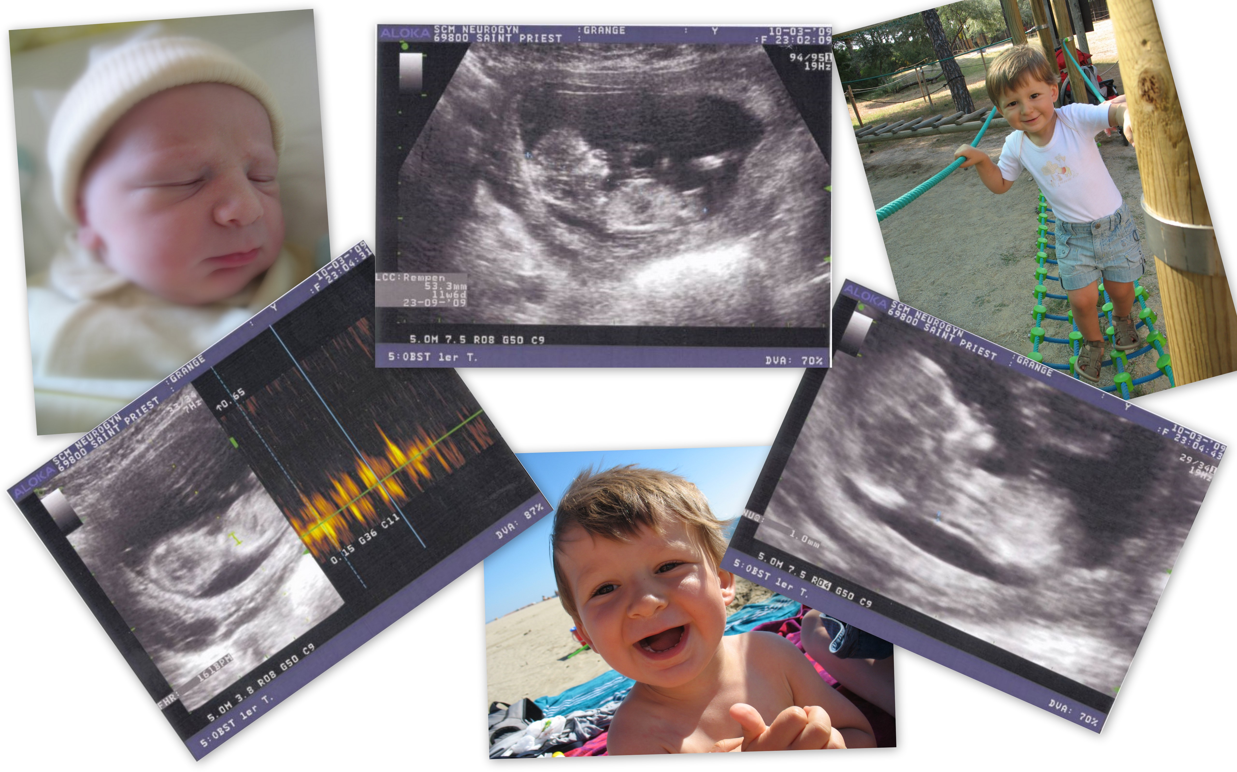
BONNE NOUVELLE

3 photos ne sont pas celles de Joshua…

Fin Septembre Joshua pourra vous présenter son petit frère ou sa petite sœur…
